0.OpenWrt

概要
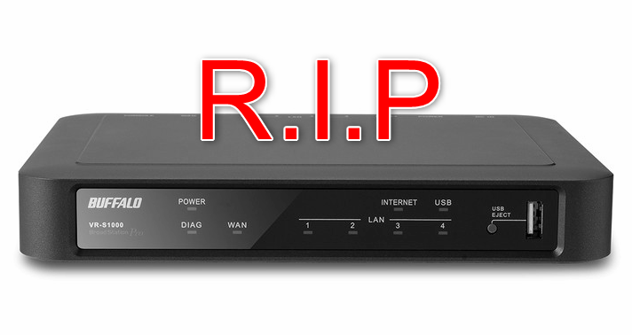 自宅のVPNルーター（Baffalo VR-S1000)が、最近謎の挙動を起こしている。インターネットに接続できないときや、インターネットには接続できるが、何故か外からアクセスができない等。中古で買ってからもう5年以上経っているので、ここら辺が潮時だろう。別途新しいVPNルーターを探していたが、安くてよさそうなルーターがそうそう無い。 昔DD-WRTを使っていたのでそれでも良いかと思ったが、今はほとんど更新されていないらしく、OpenWrtというのが勢いがあるらしい。やりたい事が当然できるし、WireGuard（後述）等やってみたい事もあるので、こちらで試してみようと思う。 [OpenWrt Wiki] Welcome to the OpenWrt Project
とはいえ、OpenWrtを適用できる機種は少ないのでMangoルーターを買おうとも考えたが、色々調べてNanoPi R4S 4GBを買うことにした。完全にオーバースペックだが、とてもコンパクトだし、ファンレス運用ができるアルミ削り出しのケースがとても良い。 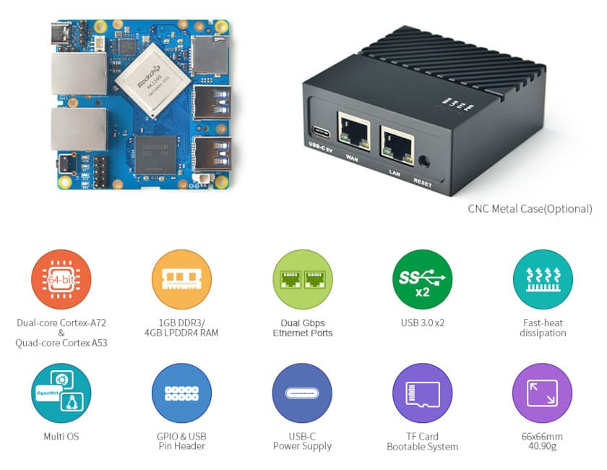 NanoPi R4S
2022年5月下旬に買ったときは、もうすぐNanoPi R5Sが出るとアナウンスがあった頃だったが、いつOpenWrtがサポートされるか、幾らになるかも不明だった。（2022年6月にR5Sイメージ公開済み) 2022円6月上旬に入荷したが、2台で26,000円、輸入関税で2,200円かかった。円安と半導体不足の影響をずいぶんくらったなという気分だ。
ちなみに、R4Sはメーカーより5V 4AのACアダプターを使用することとされている。FriendlyElecから購入する際にも、オプションとしてACアダプターを提示されている。 一般的にはRaspberry Pi 4用のACアダプターならどれでも問題ないと思うが、メインルーターなので信頼性が欲しい。 なので秋月電子通商のACアダプターを購入。PSE取得済みのうえ、信頼性のあるコンデンサーを使用している。 スイッチングＡＣアダプター（ＵＳＢ ＡＣアダプター） Ｔｙｐｅ－Ｃオス ５．１Ｖ３．８Ａ: 電源一般 秋月電子通商-電子部品・ネット通販 ただ、実際にUSB電源テスターで測定したところ、通常運転、USBポート未接続時には5V 0.48～0.55A（但し突入が大きい模様で1A程度は必要）だった。従ってUSB3.0に何もつけないなら、ダイソーで売っているACアダプター等で十分動作するようだ。

